Declaración de Trabajo (SOW)
Anonymous Chat

Versión 1.0

Cliente: Instituto Tecnológico Superior Benito Juárez

Instituto Tecnológico Superior Yavirac Ecuador
Quito, 25 de enero del 2018

TABLA DE CONTENIDO
1. Resumen General 3
2. Resumen Ejecutivo 3
3. Objetivos: 4
4. Beneficios Previstos 4
5. ALCANCE DE LA SOLUCIÓN 4
5.1. Alcance de Necesidades/Servicios 5
5.2. Fuera de Alcance y Suposiciones 5
6. Modelo de la Solución Propuesta – Vistas de Arquitectura 6
7. Metodología (ciclo de vida) de Proyecto/Área 7
8. Entregables y Criterios (Regulaciones) 7
9. Reuniones y Reportes 7
10. Cronograma de Proyecto/Cronograma de Entregable 7
10.1. Gantt Preliminar 8
11. Requisitos de Esfuerzo/Recursos 8
12. Roles y Responsabilidades 9
13. Valor del Proyecto 9
14. Glosario de Términos 10
15. Aprobaciones 10
16. Anexos 11
Anexo 1: Historias de usuario 11
Anexo 2: Encuesta 14
Anexo 3: Diagrama entidad relación 17
Anexo 4: Bocetos 18
Anexo 5: Interfaces gráficas 18

Declaración de Trabajo (SOW) –
NOMBRE DEL PROYECTO
- Resumen General

Proyecto: | Anonymous Chat
Tipo Proyecto: | Aplicación móvil
Tamaño del Proyecto | Pequeño
Ubicación del Proyecto: | García Moreno y Ambato
Fecha de Inicio del Proyecto | 13/12/2017
Fecha de Finalización del Proyecto | 25/01/2018
Tiempo estimado – Duración (meses) | 11 semanas
Sector de la Industria del Proyecto | Comunicación
Tipo(s) de Servicio (SP) del Proyecto | Chat temático
Portafolio/Área: | Carrera de Desarrollo de Software
Cliente: | Instituto Tecnológico Superior Benito Juárez
Ubicación del Cliente: | García Moreno y Ambato
Líder de Proyecto: | Cristian Enríquez
Fecha de Elaboración: | 25/01/2018
Declaración de Trabajo (SOW) elaborada por: | Cristian Enríquez, Gabriel Salazar, Alba Soto

- Resumen Ejecutivo

Los usuarios utilizan aplicaciones de chat en las cuales exponen su información personal, y posteriormente son víctimas de robo de información, acoso y de diversos delitos informáticos.

Para ello surge “Anonymous Chat”, una propuesta de chat temático para dispositivos Android v4.4 en adelante, que permite a los usuarios registrarse en la aplicación utilizando un seudónimo y no necesita vincular información de cuentas externas. Además, la información generada en la aplicación será de uso exclusivo de la misma.

La aplicación es libre de anuncios publicitarios, así como también los usuarios cuentan con mensajería instantánea, temas de interés Ciencia y tecnología, Música, Humor, TV y series, Gastronomía, Deportes, Desarrollo de Software, Religión y Variedades. En aquellos temas de interés los usuarios pueden crear temas de conversa en los cuales podrán comentar quienes se encuentren registrados.

“Anonymous Chat” es de uso gratuito muy sencillo de usar sin embargo es indispensable estar conectado a una red wifi o un plan de datos móvil para enviar y recibir mensajes de texto.

ENUNCIADO DE LA VISION
“Anonymous Chat” está enfocado en brindar un servicio de mensajería instantánea que garantice el anonimato de los usuarios.
Existen diversas categorías como deportes, entretenimiento, música, etc, donde los usuarios pueden expresarse libre y anónimamente mediante mensajes de texto.

- Objetivos:

OBJETIVO PRINCIPAL
Proveer un medio de comunicación de envío y recepción de mensajes de texto que garantice el anonimato de los usuarios.

Objetivos detallados
1 | Determinar una herramienta para el envío y recepción de mensajes de texto.
2 | Conocer temas que a las personas les gustaría opinar anónimamente.
3 | Determinar la forma de comunicación entre usuarios

- Beneficios Previstos

- Las personas podrán expresarse o dar su opinión con mayor libertad
- Los usuarios no exponen sus datos personales
- Igualdad entre usuarios al no existir distinción positiva ni negativa

- ALCANCE DE LA SOLUCIÓN

El alcance del proyecto “Anonymous Chat” está enfocado en la construcción de un chat temático en el cuál los usuarios puedan chatear sin tener que exponer su información personal, para ello tendrán que registrarse con un seudónimo y una contraseña, así como también tienen la posibilidad de seleccionar una imagen como avatar.

Esta aplicación está desarrollada para dispositivos móvil Android v4.4 o superior la misma que cuenta con mensajería instantánea y temas de interés como son Ciencia y tecnología, Música, Humor, TV y series, Gastronomía, Deportes, Desarrollo de Software, Religión y Variedades, sobre los cuales el usuario puede crear temas de opinión publica, convirtiéndose así en el administrador de dicho tema para posteriormente eliminar a personas que no aporten con sus comentarios.

Los usuarios que se encuentren registrados en la aplicación pueden actualizar el perfil y comentar temas publicados por otras personas, escribir mensajes de texto, además de poner emoticones propios del teclado de Android.

  - Alcance de Necesidades/Servicios

Necesidades Funcionales
PROCESOS/SERVICIOS
Código | Necesidad
NF1 | Visualizar categorías de interés
NF2 | Crear un tema de conversación
NF3 | Escribir mensajes sobre temas de interés

Necesidades de Infraestructura(solo las necesarias)
PROCESOS/SERVICIOS
Código | Necesidad
NECESIDADES GENERALES
NG1 | Dispositivo móvil con S.O Android v4.4 o superior
NG2 | Conexión a una red wifi o un plan de datos móvil.
NECESIDADES DESARROLLO
ND1 | Computador de 4 GB de RAM mínimo
ND2 | Node.js versión 6
ND3 | Sails.js versión 0.12
ND4 | Ionic 3
NECESIDADES BASE DE DATOS BDD
NDB10 | PostgreSQL 9

  - Fuera de Alcance y Suposiciones

Este servicio no contempla lo siguiente:

- No está disponible para otro dispositivo como IOS o Windows pone.
- No permite enviar ni recibir documentos como Word, PDF, Excel, etc.
- No tiene notificaciones cuando está fuera de la aplicación.
- No trabaja sin conexión a una red wifi o un plan de datos móvil.
- No permite compartir videos ni audios.
- No puede utilizar en lugar del teléfono para hablar con desconocidos.
- No puede visualizar los usuarios que se encuentren en línea.
- No puede crear categorías.
- No puede tener comunicación directa con una sola persona.
- No permite enviar ni recibir imagenes como jpg, png, gif.

- Modelo de la Solución Propuesta – Vistas de Arquitectura

  - VISTA CONCEPTUAL
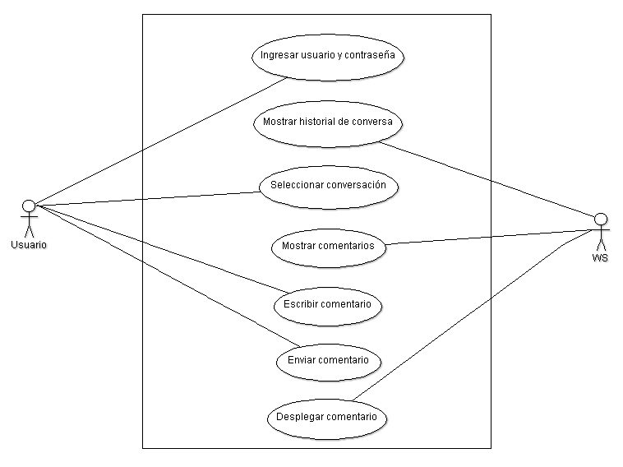
Figura 1: Caso de uso Anonymous Chat

  - VISTA DE DESPLIEGUE
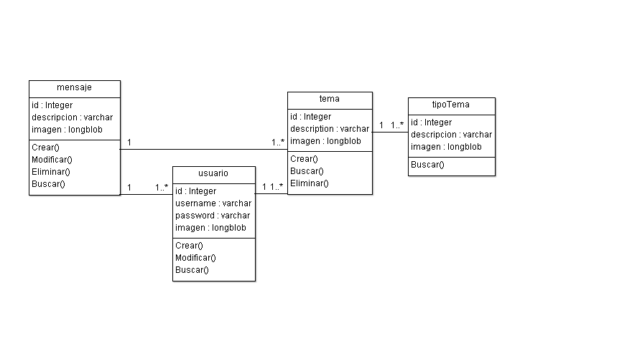
Figura 2: Diagrama de clase Anonymous Chat

- Metodología (ciclo de vida) de Proyecto/Área

Para los servicios entregados al cliente y detallados en este SOW, el ciclo de vida del proyecto que se aplicará es el siguiente:

Modelo de Ciclo de Vida de Proyectos
Levantamiento de requerimientos
Diseño
Desarrollo
Pruebas
Cierre

- Entregables y Criterios (Regulaciones)

N. de serie | Fase | Detalle
 | Creación | - Documento de Requerimientos Técnico Funcionales.  - Statement of Work (SOW) firmado.- Sentencia de trabajo en el cual se detalla el alcance del proyecto.
 | Inicio de Proyecto (PSU) | - Acta de reunión de Kick Off. Documento que contiene los acuerdos alcanzados al inicio del proyecto.  - Gantt resultado del primer kick off. (Nota: Primera línea base será grabada por el cliente).
 | Análisis, Construcción e Instalación | - Especificaciones Funcionales.- Documento donde se describe los requerimientos funcionales del cliente en forma detallada.  - Manual de Implementación/usuario (contiene todos los planes de instalación)
 | Pruebas | - Evidencia de pruebas ejecutadas.
 | Cierre de Proyecto | - Resultados Inspección Final  - Acta de Finiquito.- Acta de aceptación de cliente sobre la aplicación desarrollada e implementada.  - Formato Encuesta de Satisfacción

- Reuniones y Reportes

- El reporte de avance mantendrá el siguiente contenido:
- Nombre del Proyecto, Fecha del reporte, Visión del Proyecto, Fecha de Inicio, Fecha Fin, Fecha Fin Planificada, Fecha Fin Real, Números de Controles de Cambio, Porcentaje de Avance, Porcentaje de Desviación, Fases del proyecto, Presupuesto Planificado de HW-SW, Presupuesto de Plan de Recursos, Actividades complementarias, problemas presentados durante el proyecto, Matriz de Riesgos, entre otros.

- Cronograma de Proyecto/Cronograma de Entregable

Fecha de inicio proyectada: 13-11-2017
Fecha fin proyectado: 25-01-2017
  - Gantt Preliminar

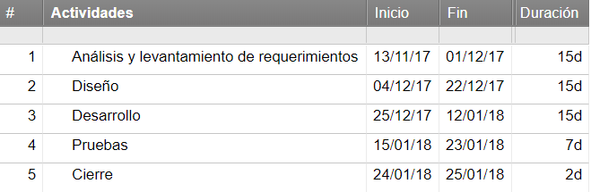

Figura 3: Diagrama de Gantt

- Requisitos de Esfuerzo/Recursos

EQUIPO DE TRABAJO
TCS | Esfuerzo en horas/hombre | Recursos Necesarios
Alba Soto | 40 | Computador de 4 GB de RAM mínimo, dispositivo móvil Android v 4.4 o superior, ambiente de desarrollo, conexión a internet, cuaderno, esferográfico, hojas de papel bond.  Gastos de transporte, comida y varios.
Cristian Enrique | 40 | Computador de 4 GB de RAM mínimo, dispositivo móvil Android v 4.4 o superior, ambiente de desarrollo, conexión a internet, cuaderno, esferográfico.  Gastos de transporte, comida y varios.
Gabriel Salazar | 40 | Computador de 4 GB de RAM mínimo, dispositivo móvil Android v 4.4 o superior, ambiente de desarrollo, conexión a internet, cuaderno, esferográfico.  Gastos de transporte, comida y varios.
Total 3 | 120 | Computador de 4 GB de RAM mínimo, dispositivo móvil Android v 4.4 o superior, ambiente de desarrollo, conexión a internet, cuaderno, esferográfico, hojas de papel bond.  Gastos de transporte, comida y varios.

TOTAL ESFUERZO PROYECTO: 120

- Roles y Responsabilidades

Roles | Responsabilidades
Scrum Master | - Seguimiento de los Líderes de Proyectos (costo/tiempo/asignaciones)  - Coordinación de cumplimiento y Control de Calidad de los proyectos  - Aprobar horas semanales en el PWA  - Difundir temas corporativos referentes a cambios de la institución o de los proyectos  - Analizar controles de cambios que se generen
Product Owner | - Soporte en la definición de alcance del proyecto  - Soporte en levantamiento de especificaciones funcionales del proyecto  - Planificación y ejecución del proyecto  - Control y Monitoreo del proyecto en las diferentes fases  - Levantamiento y ejecución de controles de cambios que se generen
Líder de procesos | - Análisis y propuesta de la infraestructura de la aplicación. Hardware y software base.  - Gestión y adquisición de la infraestructura  - Instalación y configuración de software en nuevos equipos  - Soporte en pruebas y paso a producción
Team Scrum | - Validación de la arquitectura de la aplicación  - Soporte en aplicación de pruebas técnicas  - Certificación de la aplicación para su paso a producción Apoyo en la instalación de los Agentes de la Herramienta de Respaldos.  - Apoyo en las pruebas tendientes a garantizar la integridad de los Datos.

Responsabilidades y tareas del cliente:

Roles | Responsabilidades
Líder de Producto | - Representar a los patrocinadores del proyecto dentro de equipo  - Revisar y firmar los documentos entregables del proyecto.  - Seguimiento y apoyo en todas las fases del proyecto de acuerdo a las necesidades del mismo  - Responsable por la gestión diaria  - Solicitud de la nueva infraestructura

- Valor del Proyecto

Área/Rol | Horas | Valor Hora | Valor
Scrum Master | 20 | 20 | $400
Product Owner | 15 | 15 | $225
Lider de procesos | 10 | 20 | $200
Team Scrum | 120 | 15 | $2400
Líder de Producto | 15 | 20 | $300
SUBTOTAL |  |  | $3525
Impuesto IVA (12%) |  |  | $423
TOTAL |  |  | $3948

- Glosario de Términos

Abreviación | Descripción
S.O | Sistema Operativo
NF | Necesidades Funcionales
NG | Necesidades Generales
ND | Necesidades de Desarrollo
NDB | Necesidades de Base de Datos
wifi | Conexión a internet a través de un punto de acceso de red inalámbrica

- Aprobaciones

Declaran que se autorizan/aceptan todos los términos y condiciones que se especifican en el presente documento, y que éste es el actualizado, que cualquier propuesta o comunicación anterior relacionada a este contrato será nula.

Aprobado por TCS | Rol/Cargo | Fecha | Firmas
Ing Luís Salazar | Product Owner | 25/01/2018
Ing Gorky Estrella | Scrum Mastert | 25/01/2018
Ing Mauricio Prieto | Líder de producto | 25/01/2018
Ing Carlos Andocilla | Líder de procesos | 25/01/2018

Apartado de Propiedad Intelectual
La propiedad intelectual del producto de este proyecto incluyendo entregables, código fuente, documentación, está amparada dentro de lo estipulado en el “Contrato de operaciones y tecnología”.

- Anexos

Anexo 1: Historias de usuario

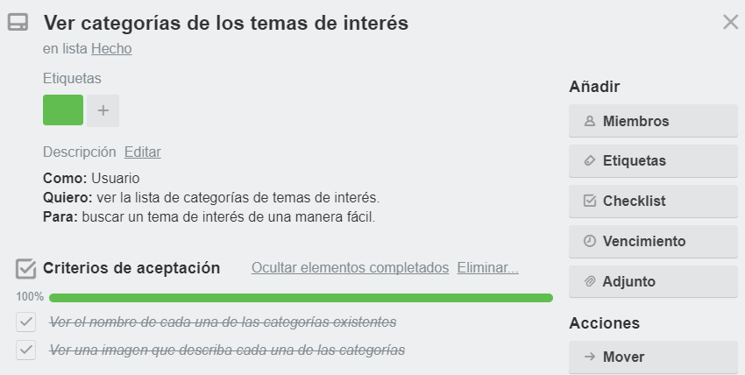

Figura 4: Ver categorías de los temas de interés

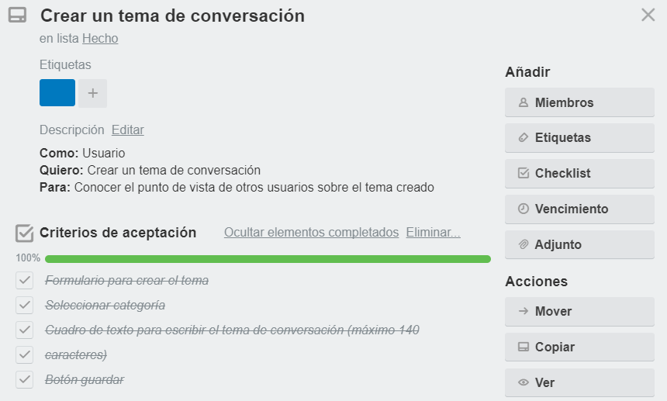

Figura 5: Crear un tema de conversación

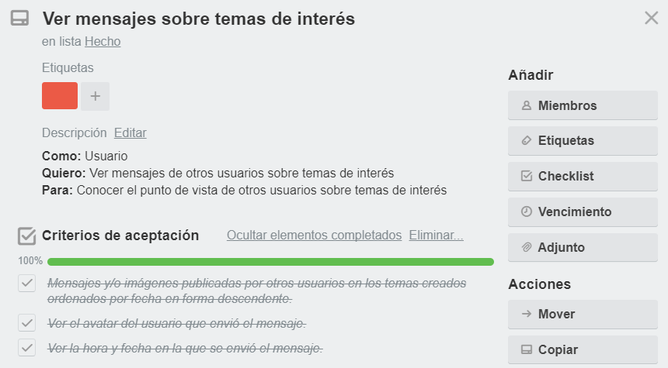

Figura 6: Ver mensajes sobre temas de interés

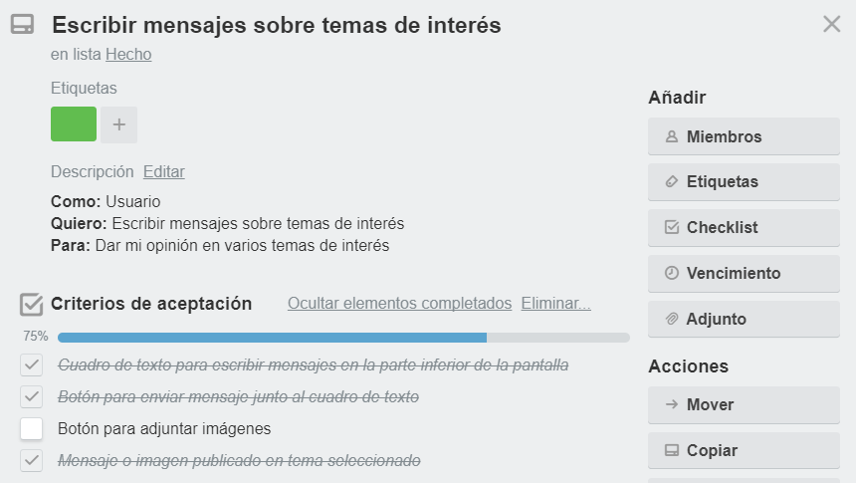

Figura 7: Escribir mensajes sobre temas de interés

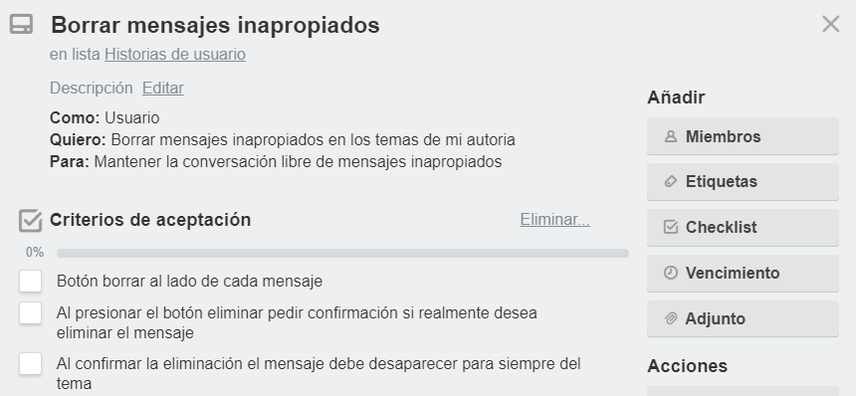

Figura 8: Borrar mensajes inapropiados

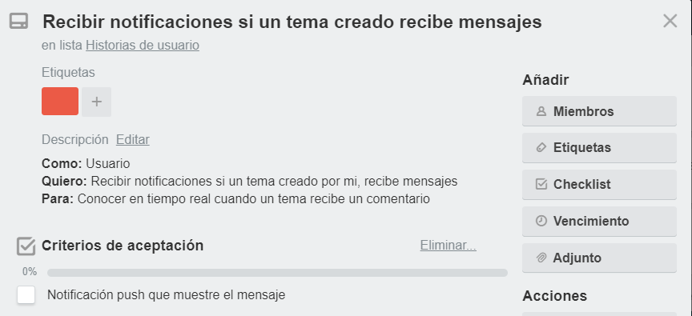

Figura 9: Recibir notificaciones si un tema recibe mensajes

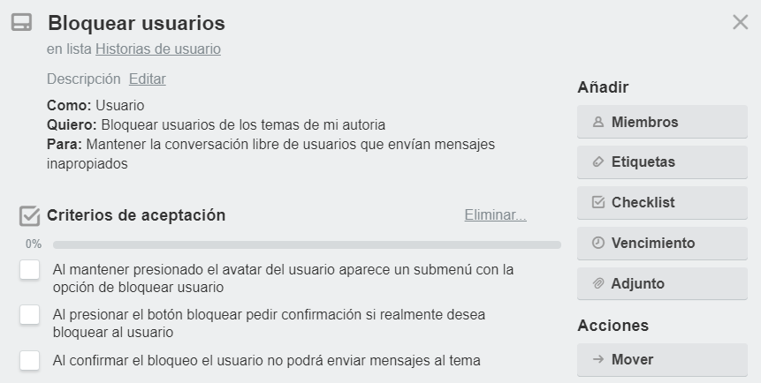

Figura 10: Bloquear usuarios

Anexo 2: Encuesta

Objetivo: Conocer la importancia de un chat y los temas de los cuales le gustaría conversar.

1. ¿Sabía usted que chats como WhatsApp y Messenger lucran con la información personal que usted proporciona?

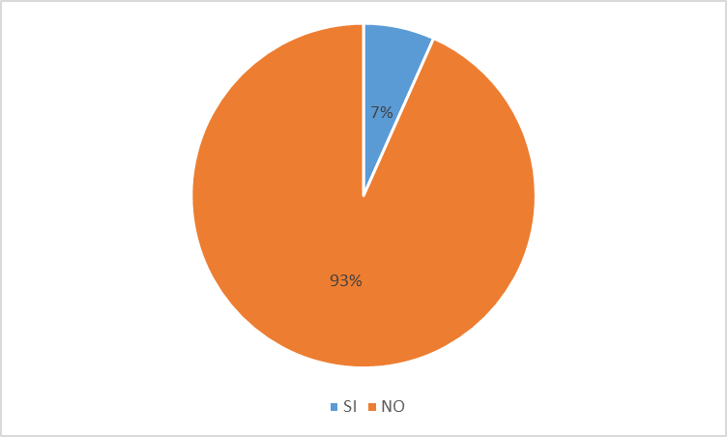

Figura 11: Pregunta 1

La mayoría de usuarios no tienen conocimiento cómo se maneja la información que proporcionan en chat como WhatsApp y Messenger
2. ¿Le gustaría formar parte de un chat donde su información se mantenga en el anonimato?

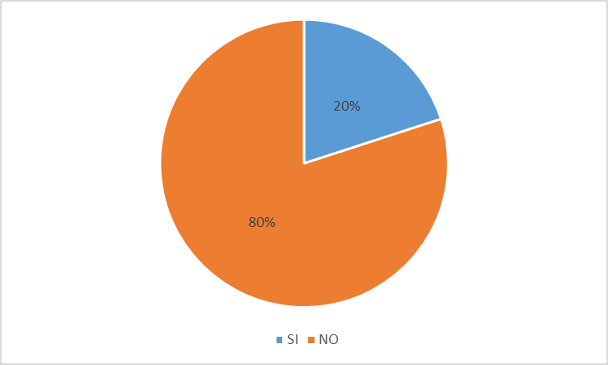

Figura 12: Pregunta 2

Los encuestados prefieren utilizar un chat en donde no proporcionen información para no exponer los datos personales.

3. ¿Cómo usuario le gustaría tener el control de la aplicación y poder eliminar a usuarios que no aporten con sus comentarios en un tema de su autoría?

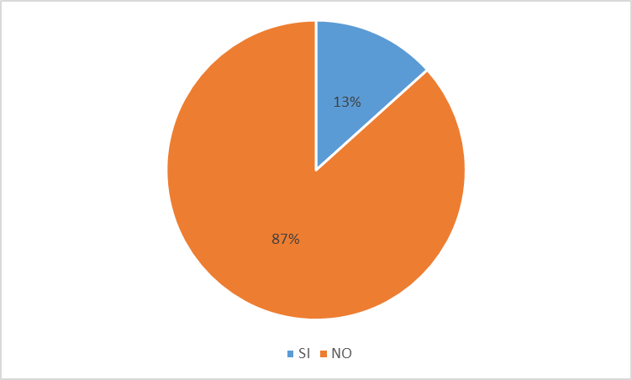

Figura 13: Pregunta 3

A los usuarios les gustaría tener un total control de la aplicación en los temas de su autoría y así poder eliminar a personas que no aporten con sus comentarios.
4. ¿Considera importante recibir notificaciones por cada comentario realizado en un chat?

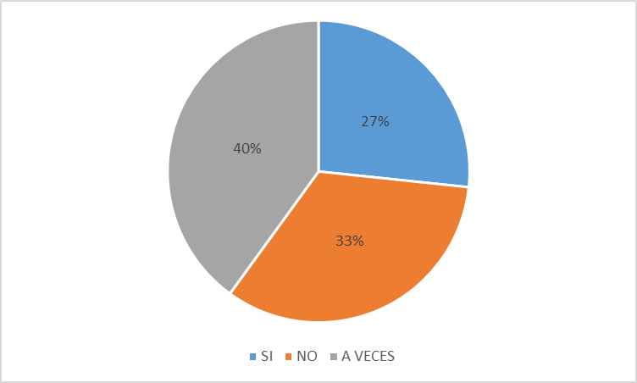

Figura 14: Pregunta 4

El 27% de encuestados considera importante recibir notificaciones cuando obtiene un comentario, mientras un 33% prefiero no recibir ningún tipo de aviso al llegar un comentario en el chat. Por otro lado el 40% dice que a veces desearían recibir notificaciones.

5. Seleccione 5 temas que usted considere importante para conversar en un chat

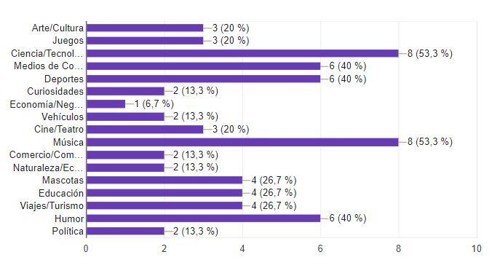

Figura 15: Pregunta 5
A los usuarios les gustaría tener Ciencia y Tecnología y también Música como temas principales para conversar dentro del chat y de otros temas no tan relevantes como Medios de comunicación, Deportes, Humor.
6. ¿Sobre qué otro tema le gustaría comentar en el chat?

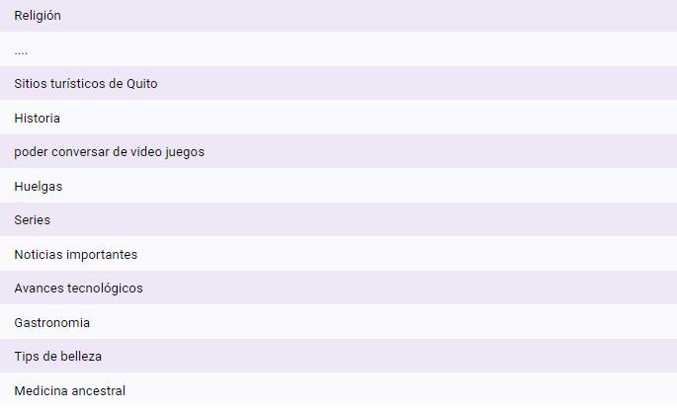

Figura 16: Pregunta 6

Los encuestados sugieren poner en el chat interactivo temas como Religión, Series, gastronomía, medicina ancestral para dar sus puntos de vista acerca de ellos.

Anexo 3: Diagrama entidad relación

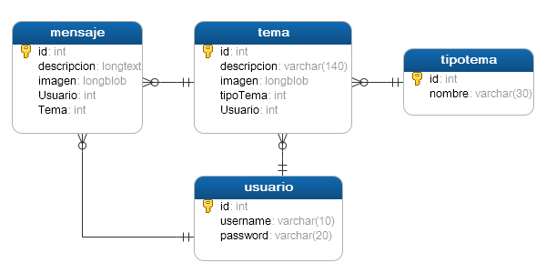

Figura 17: Diagrama entidad relación

Anexo 4: Bocetos

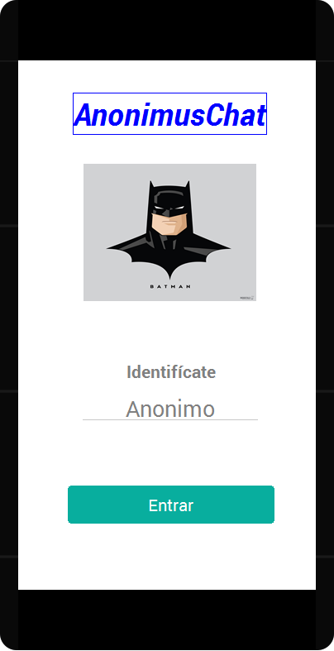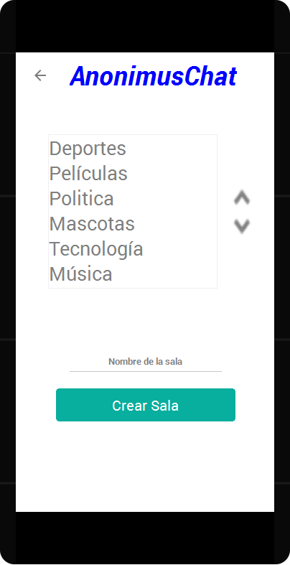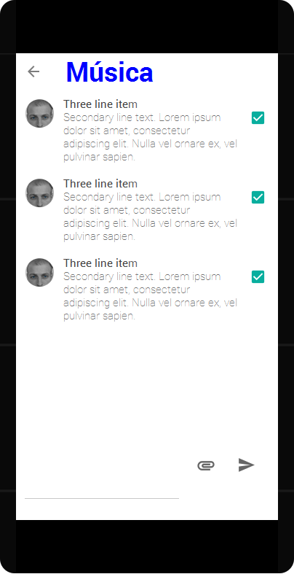

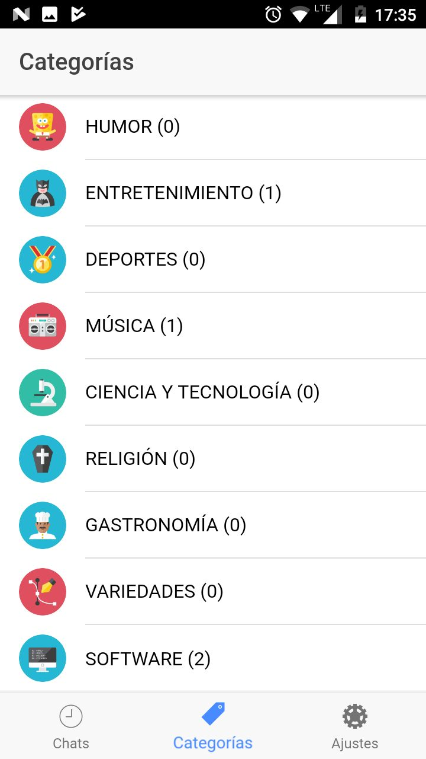
Figura 19: Lista de categoías

Anexo 5: Interfaces gráficas
Figura 18: Pantalla de inicio

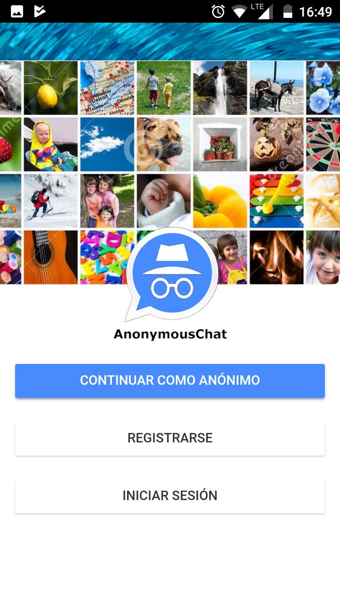

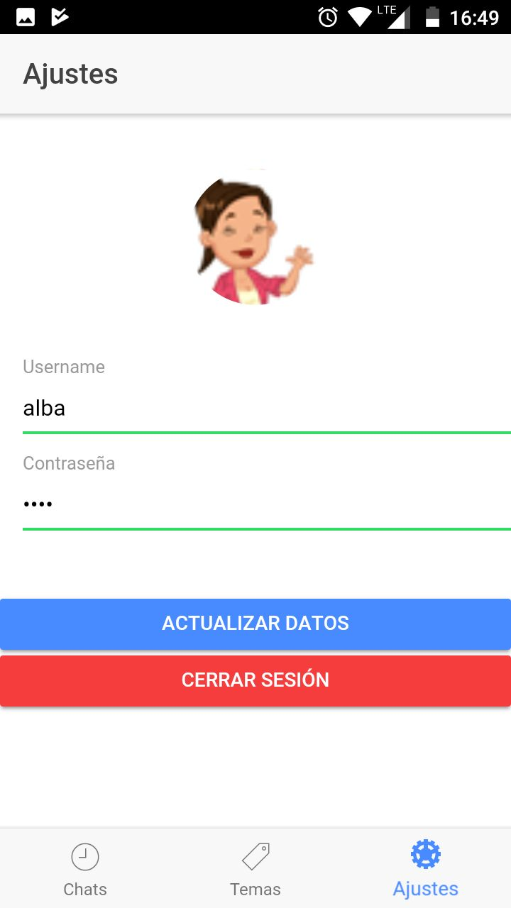
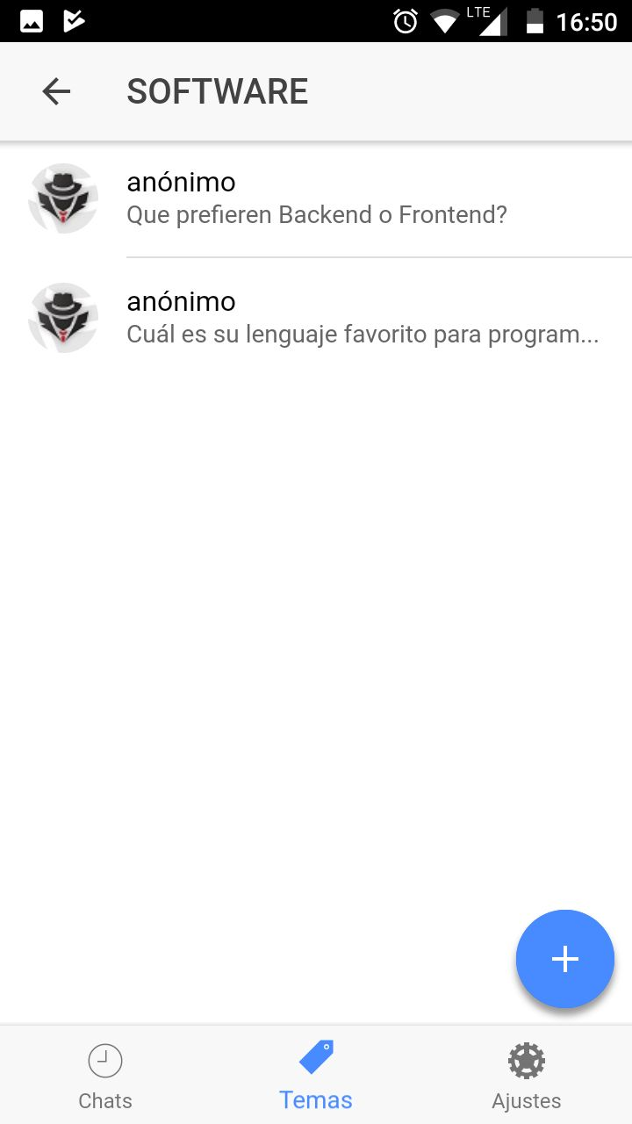
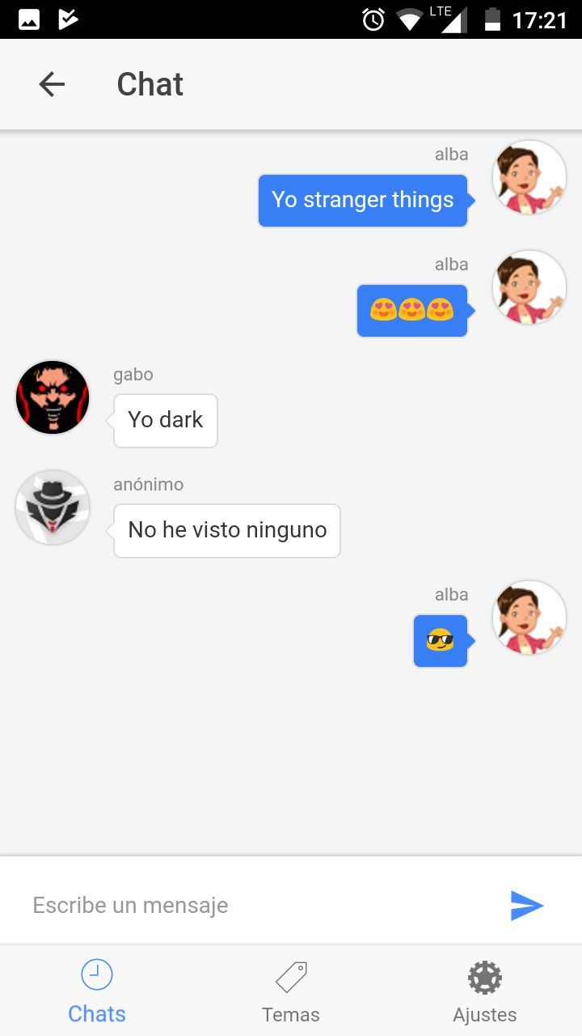
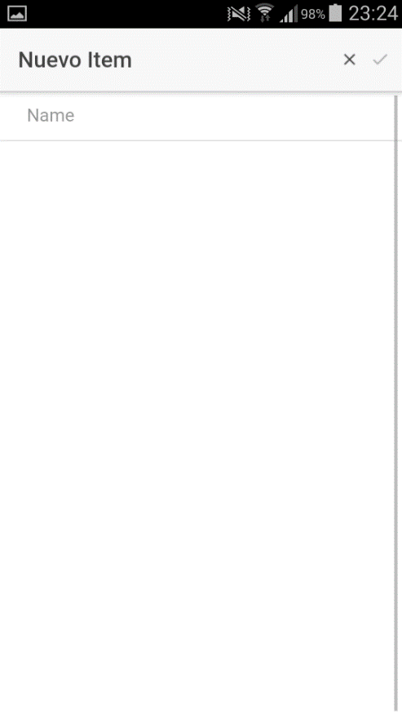
Figura 20: Pantalla de Ajustes
Figura 22: Crear Tema
Figura 23: Sala de chat

Figura 21: Lista de temas

